一、申請「使用中拖車、曳引車及兼供曳引大貨車申請總重量及總聯結重量變更」案件應檢附文件：

1. 使用中車輛重量變更審查申請表
2. 申請函
3. 使用中拖車、曳引車及兼供曳引大貨車申請總重量及總聯結重量變更書面審查之車輛資料清冊
4. 行車執照影本/拖車使用證影本黏貼單 (逐車檢附)
5. 新領牌照登記書影本黏貼單 (逐車檢附)
6. 車輛四視相片黏貼單 (逐車檢附)
7. 傾卸貨廂俯視相片黏貼單 (逐車檢附)(車身式樣為傾卸式才需要檢附)
8. 蒐集、處理及利用個人資料告知書暨同意書

二、注意事項：

1. 已登錄之型式才可辦理。(見總重量-可變更型式表)
2. 不同型式請分案申請。
3. 申請者名稱與地址應與清冊車輛之行照相符。
4. 申請文件「每張」皆要蓋大小章，修改處蓋小章。
5. 資料清冊之軸數請勿寫為輪距。
6. 輪胎尺寸請依新領牌登記書填寫，新領牌登記書若無填寫，請至監理單位補登打。
7. 行照或新領牌照登記書兩者若有資料不吻合者請確認後至監理單位更正後提供。
8. 四視照片拍攝：拍照可傾斜30~45度角拍攝，能將車牌，前後車輪、全車身清楚拍到即可。(以驗車狀態拍攝，勿裝載貨物)

***\*取得合格證後，請於有效期限內持合格證至監理站辦理「變更」檢驗。(逾期則失效)***

三、聯絡方式：

彰化縣鹿港鎮鹿工北二路二號

財團法人車輛安全審驗中心 國產車審驗部 郭獻文 先生收

聯絡TEL：04-7812180分機2107 　FAX：04-7810400



**使用中車輛重量變更審查申請表**

申請案總號：

|  |  |  |  |  |  |  |  |  |  |  |  |  |  |  |
| --- | --- | --- | --- | --- | --- | --- | --- | --- | --- | --- | --- | --- | --- | --- |
| 申請廠商(者)名稱 | | 小明交通股份有限公司 | | | | | | | 申請日期 | | | X年X月X日 | | |
| 申請廠商(者)地址 | | A縣B鄉C路D段E巷F弄G號(同行照地址) | | | | | | | 發票統編 | | | 12345678 | | |
| 聯絡人 | | 王小明 | | | 聯絡電話 | | XX-XXXXXXX | | 傳真號碼 | | XX-XXXXXX1 | | |
| 車輛廠牌 | | 國瑞 | | | 車輛型式 | | LFR1KPA | | | | | | |
| 申請車輛變更種類 | | □申請總重量變更審查 | | | | | | | | | | | |
| ■申請總聯結重量變更審查 | | | | | | | | | | | |
| □合格證明補發 | | | | | | | | | | | |
| □合格證明資料變更(原已取得合格證明者) | | | | | | | | | | | |
| 審驗申請  繳交文件 | | ■申請函  **大**  **章**  **小章**  ■申請之車輛資料清冊  ■車輛清冊所列車輛之新領牌照登記書影本  ■車輛清冊所列車輛之行車執照或拖車使用證影本  ■車輛清冊所列車輛之四視圖(左前後、右前後)彩色照片一份   * 傾卸框式車輛貨廂俯視彩色照片一份(須清晰全視貨框框體) * 合格證明補發(檢附補發申請書+行照影本+新領牌照登記書影本)   □合格證明資料變更(檢附文件同新案並加附有效之原合格證明) | | | | | | | | | | | |
| 本案書面審查共 型,每型 元 總計 元 | | | | | | | | | | | | | |
| 審驗  單位主管 |  | | 業務  承辦人員 |  | | 預定  審查/審驗日期 | |  | | 預定  報告發出日期 | | |  |
| 合計費用 | 新台幣　　　　拾　　　　萬　　　　仟　　　　佰　　　　拾　　　　元整 | | | | | | | | | | | | |
| 備  註 | 1. 申請案總號及粗框部份請勿填寫，由本中心處理。  2. 請於整份文件加蓋正式之公司大小章印。  3. 申請廠商(者)地址即是報告收件地址，須為工廠登記或公司登錄地址。  4.中心或申請者任何一方皆不得收受佣金、回扣或其他不正當利益。如任何一方知悉有人員為前項行為，應立即據實將此等人員之身分、提供、承諾、要求或收受之方式、金額或其他不正當利益告知他方，並提供相關證據且配合他方調查。  5.在申請案進行中，如有涉及不誠信行為之情事，中心得隨時無條件解除契約。  6.若因本申請案產生任何爭議、涉訟事宜，雙方同意以台灣彰化地方法院為第一審管轄法院。 | | | | | | | | | | | | |

WI-CD510：01(1.0)



申　請　函

受文者：財團法人車輛安全審驗中心

主　旨：申請辦理使用中拖車、曳引車及兼供曳引大貨車總重量及總聯結重量變更審查，請照辦。

說　明：

一、依交通部中華民國九十一年五月二十四日交路字第0910005085號函『使用中拖車、曳引車及兼供曳引大貨車總重量及總聯結重量變更審查及登檢作業規定』辦理。

二、檢附『使用中車輛申請總重量及總聯結重量變更書面審查之車輛資料清冊』共一張。

申請者（汽車所有人）：小明交通股份有限公司

申請者（汽車所有人）地址：A縣B鄉C路D段E巷F弄G號(同行照地址)

日　期：○年○月○日

**小章**

**大**

**章**

WI-CD510：03(1.0)



**使用中拖車、曳引車及兼供曳引大貨車申請總重量及總聯結重量變更書面審查之車輛資料清冊**

廠牌：國瑞 型式：LFR1KPA 　　 第 1 頁共 1 頁

|  |  |  |  |  |  |  |  |
| --- | --- | --- | --- | --- | --- | --- | --- |
| 序號 | 牌照號碼 | 引擎號碼 | 車身號碼 | 最遠軸距  （公分） | 軸 數 | | 備 註 |
| 前軸組 | 後軸組 |
| １ | AA-123 | 1234567 | LFR1KPA-12345 | 574 | 1 | 2 |  |
| ２ |  |  |  |  |  |  |  |
| ３ |  |  | 請填寫輪軸數(勿填輪距) |  |  |  |  |
| ４ | 若無車身號碼得免填 |  |  |  |  |  |  |
| ５ |  |  |  |  |  |  |  |
| ６ |  |  |  |  |  |  |  |
| ７ |  |  |  |  |  |  |  |
| ８ |  |  |  |  |  |  |  |
| ９ |  |  |  |  |  |  |  |
| １０ |  |  |  |  |  |  |  |
| １１ |  |  |  |  |  |  |  |
| １２ |  |  |  |  |  |  |  |
| １３ |  |  |  |  |  |  |  |
| １４ |  |  |  |  |  |  |  |
| １５ |  |  |  |  |  |  | **小章**  **大**  **章** |
| １６ |  |  |  |  |  |  |  |
| １７ |  |  |  |  |  |  |  |
| １８ |  |  |  |  |  |  |  |
| １９ |  |  |  |  |  |  |  |
| ２０ |  |  |  |  |  |  |  |

車輛所有人：小明交通股份有限公司 地址： A縣B鄉C路D段E巷F弄G號(同行照地址)

連絡電話 ：XX-XXXXXXX

※附註：汽車所有人及底盤車廠牌及型式不同者，應以不同清冊分張填列。

WI-CD510：05(1.0)



**行車執照影本/拖車使用證影本黏貼單**

**小章**

**大**

**章**

**牌照號碼：AA-123**

|  |
| --- |
|  |
|  |

WI-CD510：07(1.0)



**新領牌照登記書影本黏貼單**

**小章**

**大**

**章**

**牌照號碼：AA-123**

|  |
| --- |
| 須與行照車主、地址相符 |

WI-CD510：08(1.0)



**車輛四視相片黏貼單**

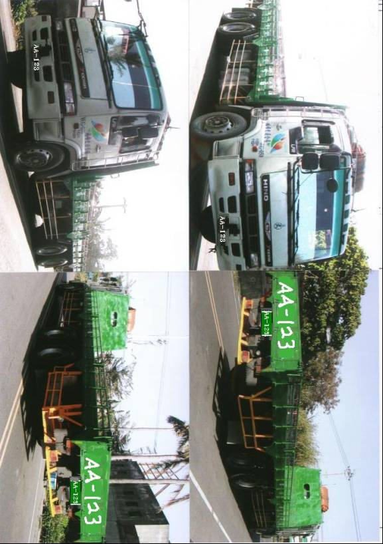

**大**

**章**

**小章**

檢附照片一份

1. 全車完整攝入
2. 車牌要清晰
3. 勿裝載物品
4. 勿有遮蔽物品

**牌照號碼：AA-123**

|  |  |  |  |
| --- | --- | --- | --- |
| 1.左前視45度 | 相片黏貼處 | 2.右前視45度 | 1.左前視45度相片黏貼處 |
| 3.左後視45度 | 相片黏貼處 | 4.右後視45度 | 相片黏貼處 |

WI-CD510：09(1.0)



**傾卸貨廂俯視相片黏貼單**

**小章**

**大**

**章**

**牌照號碼：OO-XXX**

|  |  |
| --- | --- |
| |  | | --- | | 黏貼處  若貨車之車身式樣為傾卸貨廂則需檢附此張照片 | |

WI-CD510：10(1.0)